**AL-Khaliq National Innovative School Gudoora**

**Class:-Nursery Roll No;- __________ Exam:- FA-5 Sub:- English**

**Q No 1) Write Capital letters “A – Q”**

A

Q



**Q No 2) Write down Missing letters.**

A

G

E

C

O

I

K

M

Q

**Q No 3) Match each letter to the Picture beginning with its sound.**

**B**



**L**

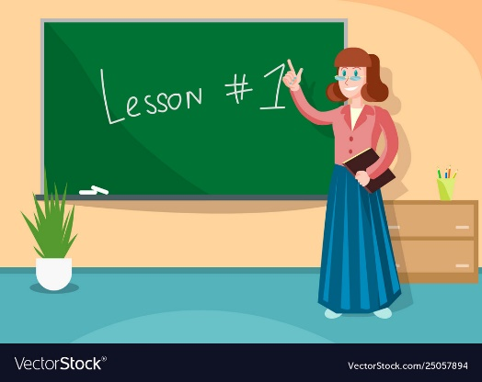

**E**

**Q No 4) Match same Letters**

**A B**

**B A**

**G M**

**Q Q**

**M G**

**AL-Khaliq National Innovative School Gudoora**

**Class:-Nursery Roll No;- __________ Exam:- FA-5 Sub:- Urdu**

سوال نمبر ۱) حروف تہجی ’ا سے ش‘ تک لکھیے۔

ا

سوال نمبر ۲) بعد والے حروف لکھیے۔

ت ۔۔۔۔۔۔۔۔۔۔۔۔۔۔۔ ج ۔۔۔۔۔۔۔۔۔۔۔۔۔۔۔۔۔۔۔۔ د ۔۔۔۔۔۔۔۔۔۔۔۔ س ۔۔۔۔۔۔۔۔۔۔۔۔۔۔۔

سوال نمبر ۳) خالی جگہوں کو پر کیجہے۔

ا ۔۔۔۔۔۔۔۔۔ پ د ۔۔۔۔۔۔۔۔۔ ذ ج ۔۔۔۔۔۔۔ ح ر ۔۔۔۔۔۔۔۔ ز

سوال نمبر ۴) حروف کو تصویر کے ساتھ ملایہے۔

ا



ج



د

**AL-Khaliq National Innovative School Gudoora**

**Class:-Nursery Roll No;- __________ Exam:- FA-5 Sub:- E V S**

**Q No 1) Match the body parts with each other.**





**Q No 2) Colour the given fruit and vegetable:-**

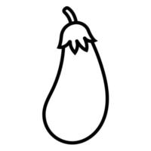

**Q No 3) Name the places which you see near your house? (Oral)**

**Q No 4) Name five community helpers?**

**AL-Khaliq National Innovative School Gudoora**

**Class:-Nursery Roll No;- __________ Exam:- FA-5 Sub:- Urdu**

**سوال نمبر ۱ ) حروف تہجی ’’ ا سے ز‘‘ تک لکھیے۔**

سوال نمبر ۲) زبان کی نوک سے ادا ہونے والے حروف لکھیے (صرف تین)

۔۔۔۔۔۔۔۔۔۔۔۔۔ ۔۔۔۔۔۔۔۔۔۔۔۔۔۔۔۔۔۔ ۔۔۔۔۔۔۔۔۔۔۔۔۔۔۔۔

سوال نمبر ۳) حروف میں رنگ بھرہئے۔

**ذ**

ث

سوال نمبر ۴) زبانی سنانیے۔

دوسرا کلمہ اور سورۃ اخلاص

**AL-Khaliq National Innovative School Gudoora**

**Class:-Nurseryy Roll No;- __________ Exam:- FA-5 Sub:- Rhymes**

* Cobbler Cobbler Song
* Are you sleeping.

**AL-Khaliq National Innovative School Gudoora**

**Class:-Nursery Exam:- FA-5 Sub:- Communication Skill**

* What is your name?

______________________________________________.

* How old are you?

___________________________________________.

* Where do you study?

_____________________________________________.